Firmware Specification

**allears, Medical – Inear Part**

**Ver 0.5**

# **Revision History**

|  |  |  |
| --- | --- | --- |
| **Revision** | **Date** | **History** |
| ver 0.1 | 26 APR 2022 | - First version is released |
| ver 0.5 | 17 MAY 2022 | - ver 0.5 is released |

# **Preface**

이 문서는 Allears, Medical 프로젝트의 Firmware 명세서이다.

# **Terms Used**

## **Overview**

* 이 문서에서 사용되는 용어들을 정의한다.

## **Terms**

|  |  |
| --- | --- |
| **Term** | **Description** |
| Bluetooth | 근거리 무선 통신 규격 중의 하나 |
| BLE | Bluetooth Low Energy |
| Allears | 자사가 개발하는 신경 자극 장치 |
| 인이어(Inear) | 신체의 귀부분에 착용되는 Allears 구성중 하나 |
| 크래들(Cradle) | 인이어 내부의 충전지를 충전시키는 Allears 구성 부분 |

# **Version Format**

## **Format**



## **Number Meaning**

1. Major number
   * Numbering in order
2. Minor number

* Numbering in order

1. Subminor number
   * Numbering in order

* ASCII ‘B’ or ‘R’

1. B: Beta version. Test or experimental version
2. R: Release version Officially

# **Basic Concept**

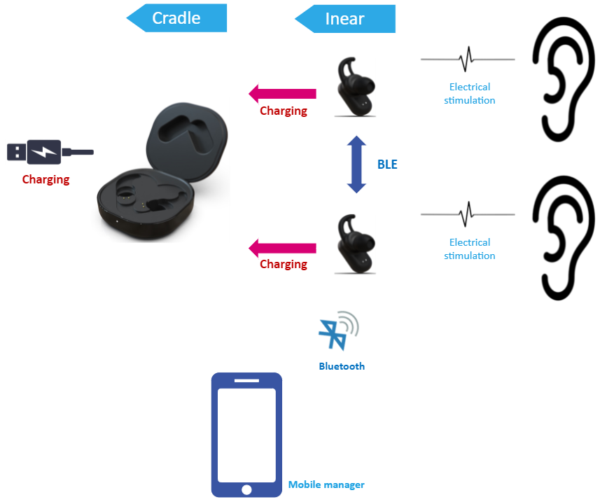

1. 크래들은 USB를 통해 충전한다.
2. 인이어는 크래들에서 보관 및 충전이 된다.
3. 인이어는 사람의 귀에 착용되어 전기신호를 주어 미주신경을 자극한다.
4. Mobile manager는 인이어와 Bluetooth로 연결한다.
5. Mobile manager는 인이어의 설정값을 변경하거나 전기자극의 세기를 조정한다.
6. Mobile manager는 인이어에 Audio streaming을 전송할 수 있다.
7. 인이어 장치들은 BLE로 연결하여, 정보를 주고받는다.

# **Overview**

1. 인이어는 신체의 귀부분에 착용되어지는 장치이다.
2. 인이어는 신체에 전기자극을 주고, 음악을 재생한다.
3. 인이어는 Mobile manager와 Bluetooth 연결을 하여 통신한다.
4. Mobile manager는 인이어 장치에 전기자극 수준을 설정하고 음악은 전송한다.
5. 인이어는 크래들에 부착되어 충전된다.

# **Bluetooth Features**

## **Bluetooth Core Specification**

* Qualified to Bluetooth v5.2 specification

## **Bluetooth Profiles Supported**

1. Advanced Audio Distribution Profile (A2DP) 1.3.2
2. Audio/Video Remote Control Profile (AVRCP) 1.6.2
3. Device Information Service (DIS) 1.1
4. Battery Service (BAS) 1.0

# **Basic State – In Cradle**

## **Overview**

1. 충전 크래들에 안착했을 때의 상태를 정의한다.

# **Basic State – Out Cradle**

## **Overview**

1. 충전 크래들에서 탈착했을 때의 상태를 정의한다.

## **Basic State Diagram**

## **Bluetooth State Diagram**



### **Timer**

|  |  |
| --- | --- |
| **Timer Type** | **Time** |
| T1 | 3 sec |
| T2 | 7 sec |
| T3 | 10 min |
| T4 | 1 min |
| T5 | 1 min |

# **Sleep and Wake-up Conditions**

## **Overview**

### **Sleep Conditions – In Cradle**

1. Charging is complete

### **Sleep Conditions – Out of Cradle**

1. Battery level is cut off

### **Wake-up Conditions – In Cradle**

1. Out of cradle

# **Timeout**

# **Button Configuration**

## **Overview**

1. 장치의 버튼 구성을 정의한다

## **Handle Button Event**

|  |  |  |  |  |
| --- | --- | --- | --- | --- |
| **Button Event** | **State** | | | |
| **In cradle** | **Handset Pairing** | **Connected** | |
| **Stand-by** | **Stimulating** |
| 1 click | None | None | None | Stop stimulating |
| 2 click | None | Peer pairing | None | None |

# **LED Indication**

## **Overview**

1. 장치의 LED 상태를 정의한다.

## **LED Indication**

|  |  |  |
| --- | --- | --- |
| **State** | **LED** | **Description** |
| In case state | Off |  |
| Peer pairing | Blink | 100ms |
| Handset pairing | Blink | 2s |
| Connect request | Blink | 2s |
| Connected state | Blink | 5s |

# **Electrical Stimulation**

## **Concepts**



## **Electrical Stimulation Parameters**





1. 1s / Period = stimulation Frequency
2. Cathode와 Anode의 Pulse width는 같다.
3. Cathode가 먼저 출력 되고, Delay를 준 후에 Anode를 출력한다.
4. 전기 자극은 한번의 Group으로 출력되고 멈추고, 다시 Group으로 출력된 후 멈추는 방식으로 반복된다.
5. 전기 자극이 출력되는 동안에는 충전 전압을 방전하고, 전기 자극이 멈추는 동안에 전압을 충전한다.

## **Electrode Charging**

1. 전기 자극에서 사용되는 전압을 충전한다.
2. 충전되는 전압은 일정하게 유지되어야 한다.
3. Control points

|  |  |
| --- | --- |
| **Control points** | **Description** |
| volt_ctrl | 전압 수준을 제어 |
| monitor_volt | 충전된 전압 수준을 확인 |
| stimul_volt | 전기 자극으로 출력되는 전압. 방전시 전압 출력 |

## **Electrical Stimulation**

1. 전기 자극의 수준들 제어한다.
2. 출력되는 전기 자극의 정도는 착용 상태를 확인하는데 사용된다.
3. Control points

|  |  |
| --- | --- |
| **Control points** | **Description** |
| ca_ctrl | cathode 전극의 전압 출력을 제어 |
| an_ctrl | anode 전극의 전압 출력을 제어 |
| elect_detect | 전기 자극의 출력되는 전압의 Feedback. 착용상태 확인 용도 |
| cathode | 출력 되는 전기 자극의 전극의 하나 |
| anode | 출력 되는 전기 자극의 전극의 하나 |

## **Electrical Stimulation Level**

|  |  |  |  |  |  |
| --- | --- | --- | --- | --- | --- |
| **자극 레벨** | **출력 전압 (V)** | **펄스 폭(us)** | **자극 레벨** | **출력 전압 (V)** | **펄스 폭(us)** |
| Level 0 | 0 | 0 | Level 12 | 30 | 600 |
| Level 1 | 15 | 200 | Level 13 | 30 | 800 |
| Level 2 | 15 | 400 | Level 14 | 30 | 1000 |
| Level 3 | 15 | 600 | Level 15 | 35 | 600 |
| Level 4 | 15 | 800 | Level 16 | 35 | 800 |
| Level 5 | 15 | 1000 | Level 17 | 35 | 1000 |
| Level 6 | 20 | 600 | Level 18 | 40 | 600 |
| Level 7 | 20 | 800 | Level 19 | 40 | 800 |
| Level 8 | 20 | 1000 | Level 20 | 40 | 1000 |
| Level 9 | 25 | 600 | Level 21 | 45 | 600 |
| Level 10 | 25 | 800 | Level 22 | 45 | 800 |
| Level 11 | 25 | 1000 | Level 23 | 45 | 1000 |

## **Electrical Stimulation Mode**

|  |  |
| --- | --- |
| **Mode** | **Output** |
| Mode 0 (자극 멈춤 모드) | Stop stimulation |
| Mode 1 (침 모드) | Keep 1 Hz output |
| Mode 2 (두드림 약 모드) | 5Hz (3s) – Off (1s) |
| Mode 3 (두드림 중 모드) | 5Hz (1s) – Off (1s)-  5Hz (2s) – Off (1s)-  10Hz (1s) – Off (1s)-  5Hz (2s) – Off (1s)-  10Hz (2s) – Off (1s)- |
| Mode 4 (두드림 강 모드) | 5Hz (4s) – Off (1s)-  5Hz (2s) – Off (1s)-  10Hz (2s) – Off (1s)-  20Hz (2s) – Off (1s)-  10Hz (2s) – Off (1s) |
| Mode 5 (마시지 약 모드) | 30Hz (3s) – 5Hz (2s) |
| Mode 6 (마사지 강 모드) | 30Hz (5s) – Off (2s)- |

## **Electrical Stimulation Manual Mode**

|  |  |  |  |
| --- | --- | --- | --- |
| **Parameters** | | **Value Range** | **Step** |
| Frequency (Hz) | | 1 ~ 50 | 1, 2, ..., 8, 9,  10, 20, … 50 |
| Pulse width (us) | | 100 ~ 1000 | 100, 200, … 1000 |
| Voltage (V) | | 0 ~ 50 | 0, 5, 10, 15, … 50 |
| Group pulse | Off time (s) | 1 ~ 60 | 1, 2, 3, … 60 |
| On time (s) |

## **Electrode Detection Level**

|  |  |  |
| --- | --- | --- |
| **Configuration** | | |
| **Frequency (Hz**) | **Pulse width (us)** | **Voltage (V)** |
| 10 | 800 | 0 ~ 45 |

## **Stop Conditions**

1. 명시적인 자극 멈춤 명령
2. Mode 0로 설정
3. 현재 모드와 다른 모드로 설정
4. Stimulation stop timeout